**Partner in Crime**

**præsenterer**

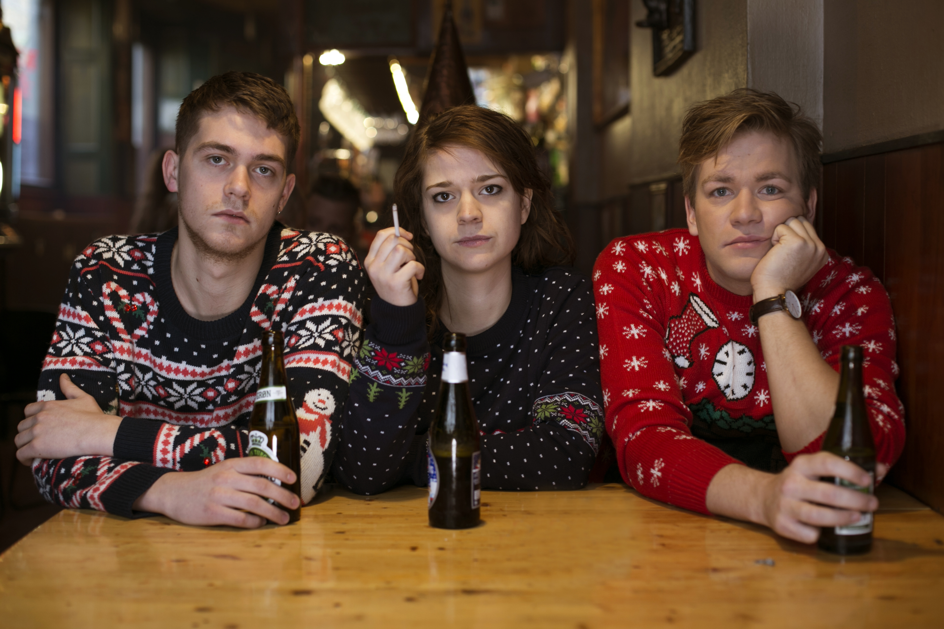

**Jul i Skilsmisseland**  
***En humoristisk forestilling om at være voksent skilsmissebarn i juletiden***  
  
**Urpremiere 15. november 2018 på Teater Momentum i Odense - herefter på Edison i København 11. december og Mungo Park i Allerød 27. december.**  
  
**For mange familier er julen årets vigtigste højtid - et varmt og kærligt ritual, der binder familien sammen i en and- og risalamande-induceret lykkerus. For andre familier - not so much. Idealet om fred og harmoni gør kun dysfunktionen tydeligere, og højtiden bliver i stedet til, hvad der bedst kan betegnes som en slags absurd teater.**

Teaterkompagniet Partner in Crimes nye forestilling *Jul i Skilsmisseland* berører dermed et tema, som mange unge - måske endda de fleste - vil kunne genkende. Når familien er i opløsning er julen ikke idyl; den er et minefelt. Indestængt frustration, vrede, jalousi: bare rolig, der er plads og tid til det hele.

Tamara Rugaard Mathiesen, instruktør på forestillingen, udtaler:

*”Der er blevet fortalt mange historier om skilsmissebørn, men i denne fortælling er det ’de voksne skilsmissebørn’, der er sat i centrum. Forestillingen skal sætte fokus på traditioner og fællesskab, præget af nye familiekonstruktioner i det moderne samfund, vi lever i. Et samfund, der har lært os, at lykken er en kernefamilie, og her har skilsmissefamilierne jo allerede tabt på forhånd – og det er absurditeten. Det er en problematik, man ikke kan løse, men må forsøge at forene sig med.”*

**Om Jul i Skilsmisseland**  
Jul i Skilsmisseland foregår på et værtshus, hvor de tre hovedpersoner traditionen tro er samlet den 24. december til det årlige slag julebanko, inden turen går hjem til jul og de forestående familieintriger. Efterhånden som dagen skrider frem, afslører de tre venner, hvad december har budt dem hver af stress, pligt og små tikkende bomber, alt imens lokalet gradvist fyldes med enorme mængder julepynt som en stadig mere overgjort julestue. Ledsaget af en musiker på scenen udgør værtshuset dermed rammerne for en overgang til en voksende håbløshed; fra hygge til snigende absurditet.

Forestillingen er produceret af Partner in Crime med idé og koncept af Tamara Rugaard Mathiesen og Frederik Villads, der også står for henholdsvis iscenesættelse og manuskript. Kristian Grumme Nielsen, Thea Kastberg og Andreas Dittmer spiller de tre hovedpersoner Simon, Vera og Mathias, mens Karl Johan Dilling Jandorf fra bandet Libra står for det musikalske univers.

Herudover står Bodil Jørgensen og Henrik Prip for voiceovers med forældrenes perspektiv, mens Hella Joof lægger stemme til Oraklet.

Læs mere om forestillingen og find billetter via:

Partner in Crime: [www.partnerincrime.dk/jul-i-skilsmisseland/](http://www.partnerincrime.dk/jul-i-skilsmisseland/)

Teater Momentum: [www.teatermomentum.dk/event/jul-i-skilsmisseland/](http://www.teatermomentum.dk/event/jul-i-skilsmisseland/)

Edison: <https://www.teaterbilletter.dk/forestillinger/jul-i-skilsmisseland/>

Mungo Park: <https://www.mungopark.dk/forestilling/jul-i-skilsmisseland/>

Med venlig hilsen  
**Have Kommunikation**

Julie Broge Henriksen // julie.broge@have.dk // 71 70 23 97

Johannes Mandal // johannes@have.dk // 33 25 21 07

**Yderligere information**  
  
**Premieredatoer:**

Urpremiere: 15. november 2018 på Teater Momentum, Odense

København: 11. december 2018 på Edison, København

Allerød: 27. december 2018 på Mungo Park, Allerød

**Spilledage:**

Teater Momentum, Odense: 15.-18. november 2018

Edison, København: 11.-15. december 2018

Mungo Park i Allerød: 27.-29. december 2018

**Holdet bag:**

*Medvirkende:* Kristian Grumme Nielsen, Thea Kastberg, Andreas Dittmer og Karl Johan Dilling Jandorf

*Idé og koncept:* Tamara Rugaard Mathiesen og Frederik Villads

*Voice over:* Hella Joof, Bodil Jørgensen og Henrik Prip

*Iscenesættelse:* Tamara Rugaard Mathiesen

*Manuskript:* Frederik Villads

*Lysdesign:* Nikolaj Agervold

*Musik:* Karl Johan Dilling Jandorf

*Producent:* Partner in Crime  
  
**Partner in Crime**  
Partner in Crime er et uafhængigt teaterkompagni bestående af 10 unge, erfarne scenekunstnere. Teatret blev stiftet i 2015 med fokus på ny dansk dramatik og en vision om at få flere unge til at gå i teatret. Det er intimt teater med både nerve og humor, der fortæller mavepustende historier om mennesker og det at være menneske. Det er teater om hverdagens problematikker i et moderne samfund, der går i direkte relation med publikum.